文件状态：  [ ] 草稿  [ √ ] 正式发布  [ ] 正在修改 | 文件标识： | G14_胸部X光影像数据管理及AI辅助诊断系统_项目计划
 | 当前版本： | v2.0
 | 作 者： | 孔祥诺
 | 完成日期： | 2026-04-06
胸部X光影像数据管理及AI辅助诊断系统项目计划

版 本 历 史

版本/状态 | 作者 | 参与者 | 起止日期 | 备注
v0.1 | 孔祥诺 | 范焱翔、吕宇航、侯盈旭、孙金铭、沈崇焕 | 2026-03-09至2026-03-16 | 所有人一起对需求和项目目标进行讨论和规划的初步结果
v1.0 | 孔祥诺 | 范焱翔、吕宇航、侯盈旭、孙金铭、沈崇焕 | 2026-03-16至2026-04-06 | 根据大家的任务完成情况以及规约的需求和设计进一步完善
v2.0 | 孔祥诺 | 范焱翔、吕宇航、侯盈旭、孙金铭、沈崇焕 | 2026-04-06至-- | 根据第一次验收调整

目录
1 文档介绍 3
1.1 读者对象 3
1.2 参考文献 3
1.3 术语与缩写说明 3
2 项目介绍 3
2.1 项目的目标与范围 3
2.2 客户介绍 3
2.3 开发方介绍 3
2.4 项目约束 4
3 项目过程定义 4
3.1 过程模型 4
3.2 方法与工具 4
4 人力资源计划 4
5 任务与进度计划 4
6 风险计划 5
7 设备资源计划 5

文档介绍

读者对象
本项目项目组成员、客户、软件开发实践任课老师

参考文献
[1]孙海英，《医疗影像数据管理平台-背景需求介绍.pptx》，华东师范大学，2026-03-03
提示：列出本文档的所有参考文献（可以是非正式出版物），格式如下：
[标识符] 作者，文献名称，出版单位（或归属单位），日期
例如：
[AAA] 作者，《立项建议书》，机构名称，日期
[SPP-PROC-PP] SEPG，项目规划规范，机构名称，日期

术语与缩写说明
术语 | 英文全称 | 定义 / 解释
RBAC | Role-Based Access Control | 基于角色的访问控制，本系统通过该机制为不同角色分配不同功能菜单与接口访问权限，确保数据安全与操作合规
DCM/DICOM | Digital Imaging and Communications in Medicine | 数字成像和通信医学标准，本系统支持的医疗影像核心格式之一
MVP | Minimum Viable Product | 最小可行产品，本项目的核心开发目标，包含 7 大基础功能模块，实现系统核心业务闭环
PACS | Picture Archiving and Communication Systems | 医学影像存档与通信系统，本项目非目标：不做医院级 PACS 全量集成
HIS | Hospital Information System | 医院信息系统，本项目非目标：不做医院级 HIS 全量集成
FR | Function Requirement | 功能需求，本文档中以 FR-XX 编号界定各核心功能需求
Bbox | Bounding Box | 边界框，本系统中用于标注胸部 X 光影像中肺炎病灶的位置，包含 x/y 坐标、宽高属性
ResNet50 | Residual Network 50 | 50 层残差网络，本系统采用的核心肺炎检测二分类模型，成熟稳定且适配教学场景
RSNA | Radiological Society of North America | 北美放射学会，其提供的肺炎检测公开数据集为本次项目的核心实验数据，数据合规、标注完整
Kaggle | - | 全球知名数据科学竞赛平台，本项目使用的 RSNA 肺炎数据集、ResNet50 肺炎检测模型均来源于此
PII | Personally Identifiable Information | 个人身份信息，本系统中特指病例中的敏感信息，需进行脱敏处理，不直接明文展示

项目介绍

项目的目标与范围
（1）项目定义与用途
定义：本项目名为“胸部X光影像数据管理及AI辅助诊断系统”，是一个集医疗影像存储、病例管理、AI自动化分析及结果可视化于一体的教学实验型原型平台。
主要用途：作为软件工程实践课程案例，模拟真实医疗业务需求，通过全流程（需求→设计→开发→测试→部署→验收）闭环，解决临床肺炎筛查中人工阅片易疲劳、误诊率高的问题，提升影像处理效率。
（2）包含与不包含的内容
包含内容：
功能需求：RBAC权限管理（管理员、医生、科研人员）、医疗影像资产管理（支持DCM/PNG/JPG）、本地ResNet50模型推理集成。病例脱敏处理、肺炎检测推理任务提交、检测框可视化展示、推理结果导出（JSON+标注图）及系统审计日志。
非功能需求：代码分层架构、性能调优（推理≤3s）、接口鉴权及基本部署脚本。
不包含内容：不进行医院级HIS或PACS的全量生产集成。不做多院区分布式部署或极高可用容灾方案。不提供自动生成的具有临床法律效力的诊断结论，仅作为AI辅助参考。
（3）适用与不适用领域
适用领域：高等院校软件工程实践教学；医疗AI算法实验室的成果转化原型；小型诊所或体检中心的初筛参考。
不适用领域：大规模商业化临床诊疗环境；对数据处理吞吐量有极高性能要求的省级影像中心。
（4）项目目标
功能目标：实现7大核心功能模块，通过功能、质量、工程、文档4维验收标准，确保主流程（上传-推理-结果）100%可闭环演示。业务接口测试覆盖率需满足教学验收要求；敏感信息脱敏展示率100%。
非功能目标：单张影像推理响应时间（不含上传）≤3秒；系统支持10~20个并发请求而不崩溃。
其他目标：4月26号项目上线。通过该项目完成对软件开发全流程的了解，能够说出10条该项目的技术细节，构建成简历的其中一个条目。
提示：
（1）用简练的语言说明本项目“是什么”，“说明用途”。
（2）说明本项目“应当包含的内容”和“不包含的内容”。
（3）说明本项目“适用的领域”和“不适用的领域”。
（4）说明本项目的目标，这些目标必须是“可实现”、“可验证”的。

客户介绍
最终用户群体：
（1）超声科医生：平台的主要使用者。负责采集上传影像数据、触发AI肺炎检测任务，并根据可视化结果进行初步评价或导出报告。
（2）科研人员：负责模型效能评估。通过查看医生提交的案例与AI识别的一致性，调整推理参数或更新模型。
（1）系统管理员：负责系统的基础运维。包括用户账号的生命周期管理、角色权限分配、系统运行日志监控及敏感操作审计。

提示：如果是合同项目，请说明本项目的客户及其责任人是谁。如果不是合同项目，请描述潜在客户和最终用户群体。

开发方介绍
开发方：华东师范大学软件工程学院 软件开发实践课程G14
项目负责人：孔祥诺，本项目的项目经理
提示：如果是合同项目，请说明本项目的开发方是谁，责任人是谁。

项目约束
（1）标准与规范约束
医疗数据规范：影像处理需遵循DICOM 3.0基础协议；病例管理需符合基础脱敏规范，防止个人身份信息外泄。
工程开发标准：代码需遵循清晰的Controller/Service/Repository分层架构；接口遵循RESTful风格。业务接口必须实现全量鉴权，遵循最小权限原则。开发过程中必须附带配套的类图、架构图等工程实现图示。
（2）关联项目影响
本项目强依赖于基于Kaggle iamtapendu/pneumonia-detection公开的ResNet50模型。若该模型接口或权重文件发生变动，将直接影响推理结果的准确性。
（3）假设与依赖
假设：假设提供的原始需求绝对合理且可实现。假设教学过程中提供的RSNA肺炎检测公开数据集标签准确且合规。假设在数据准备阶段已完成初步的人工校验，系统主要负责展示层的脱敏。
依赖：依赖Docker虚拟化环境进行一键部署演示。依赖成熟的开发框架与组件，如SpringBoot，Redis， MySql等。

提示：（1）请说明在项目开发过程中应当遵循的标准或规范，注意可能存在特殊的行业规定，请不要遗漏。（2）请说明相关项目可能对本项目造成的影响。（3）说明一些假设和依赖。

项目过程定义

过程模型
提示：描述、绘制本项目的过程模型,例如裁剪SPP模型
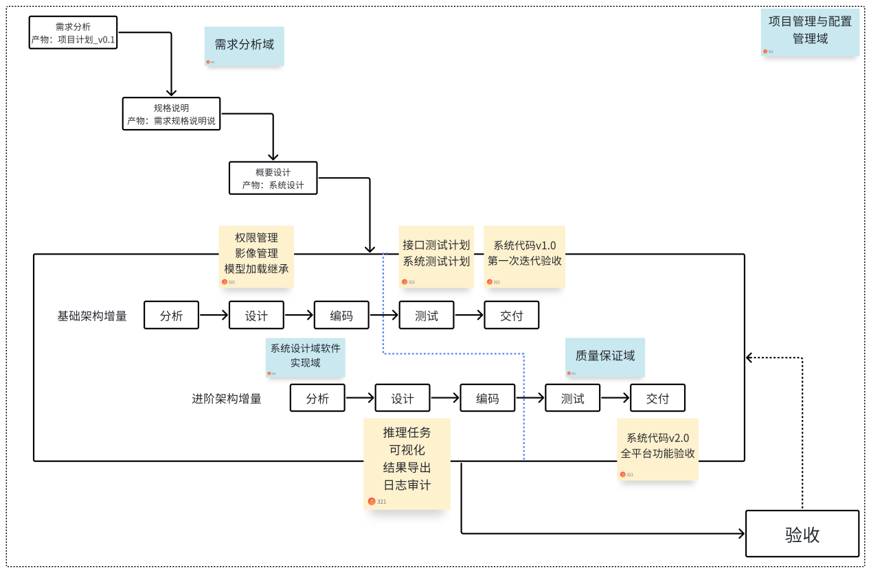

本项目采用增量模型，将开发过程分为“前期分析设计”与“两个功能增量”，确保系统各模块的解耦合，实现按时完成交付。总体分为四个阶段。
（1）全局规划阶段（Week 1 - Week 2）
在进入具体增量开发前，首先完成全局性的需求分析与概要设计，核心任务是进行初步的架构设计，确定技术栈，统一开发组的目标。
（2）增量 1：基础骨架增量（Week 3 - Week 4）
本阶段主要是实现系统的基础功能，即账号与权限管理，影像数据管理以及本地AI加载三个模块的功能，并通过接口测试和单元测试。最后通过实现：“不同角色（管理员/医生/科研人员）看到不同功能菜单；未登录用户无法调用业务接口；可按病例编号或时间检索；上传后可在线回看原图；敏感信息不直接明文展示；系统启动后可正常执行推理任务；推理失败时返回明确的错误提示”，完成验收。交付经过系统测试的系统代码 v1.0
（3）增量 2：进阶架构增量（Week 5 - Week 8）
在增量1的基础上，重点开发推理任务调度（FR-04）、前端Bbox可视化（FR-05）、结构化结果导出（FR-06）及审计日志（FR-07）。同时基于增量1的验收反馈（如影像加载速度、模型响应稳定性），在此阶段动态调整增量2的设计方案。交付需求规格说明书 v2.0和经过完整系统测试的系统代码 v2.0。
（4）结项与最终交付阶段（Week 9）
打包所有软件资产（镜像、部署文档、测试报告），进行结项复盘，准备pre和结项报告。

方法与工具
提示：说明过程模型中将采用的方法与工具，例如采用EA进行面向对象分析与设计。

过程域 | 方法与工具
项目管理 | 方法：项目周报，风险看板。工具：Git、Excel、Markdown
需求分析 | 方法： 领域建模、用例建模、原型驱动法。工具： 飞书、Figma
系统设计 | 方法： 面向对象分析与设计、MVC架构模式。工具： 飞书、Swagger。
软件实现 | 方法： 前后端分离开发、组件化编程、AI模型封装。工具： IntelliJ IDEA 、VS Code、Spring Boot、React、PyTorch
质量保证 | 方法： 单元测试、黑盒/白盒接口测试、回归测试。工具： Postman、JUnit、Pytest
配置与部署 | 方法： 持续集成思路、环境隔离。工具：Git 、GitHub、Docker、Maven

人力资源计划
提示：规划小组制定本项目的角色职责表，并为已知的项目成员分配角色（一个人可以兼多个角色）。

人员 | 角色 | 职责
孔祥诺 | 项目经理/系统分析师 | 统筹整个项目进展，对接前后ai三端，进行需求分析以及初步的架构设计与面向对象设计
范焱翔 | 后端开发工程师/后端架构师 | 负责包括业务逻辑、数据库、接口等后端逻辑的开发
吕宇航 | 后端开发工程师/后端架构师 | 负责包括业务逻辑、数据库、接口等后端逻辑的开发
侯盈旭 | 前端开发工程师 | 负责包括页面设计，原型图细化，前端逻辑搭建与开发
孙金铭 | AI开发工程师/前端开发工程师 | 负责AI训练与调配，负责AI端接口开发，辅助进行一部分前端开发的工作
沈崇焕 | 测试工程师 | 负责对系统进行测试的设计，进行单元测试，系统测试，接口测试等，确保系统质量

任务与进度计划
提示：规划小组分配任务制定进度表，可采用Microsoft Project制作Gantt 图（插入此处或作为附件）。
详见以下链接
https://acny0avrexmn.feishu.cn/wiki/GFKAwPwJPivfc7k6lX9cCxStn5e?from=from_copylink

风险计划
风险标识 | 风险描述 | 危害程度（H/M/L） | 对策
RS001 | AI推理集成失败或性能不达标：本地ResNet50模型与后端环境冲突，或单次推理时间超过3s限制。 | H | 1. 在Week 1-2提前进行技术验证，确保Python推理脚本与Java后端调通；  2. 预先配置高性能推理环境，必要时采用异步队列（如Redis）削峰。
RS002 | 医疗数据脱敏合规风险，上传的DICOM影像包含病人个人隐私信息，若处理不当导致隐私泄露。 | H | 1. 严格执行脱敏逻辑，解析标签时强行剔除姓名、身份证号等字段；  2. 建立审计日志监控敏感影像的访问记录。
RS003 | 功能蔓延导致MVP延期，过度追求“选做加分项”（如多模型对比、批量处理）而导致核心诊疗流程未能在Week 8闭环。 | M | 1. 严格区分MVP与选做功能，阶段性评审时优先检查FR-01至FR-07的完成情况；  2. 实行“先跑通、后优化”策略，Week 5后冻结核心需求。
RS004 | 数据集获取及标注质量风险，RSNA公开数据集过大或下载受限，影响测试效率 | M | 1. 提前下载并筛选核心测试集，确保数据合规且标注完整；  2. 使用脚本预处理数据，确保输入尺寸严格符合模型要求的512x512。
RS005 | 团队成员对工程化开发流程不熟悉：组员对增量模型开发模式、Git分支管理规范、标准文档（SRS/SD）编写及单元测试缺乏实战经验，可能导致代码冲突、进度滞后或文档质量不达标。 | M | 1. 流程前置培训：在Week 1-2集中组织Git协作规范与模板使用学习，明确各阶段DDL产出要求；  2. 严格执行“先文档后代码”原则，利用提供的文档模板进行任务拆解，降低返工率；  3. 加强沟通与评审：实行每周一次的组内代码/文档评审，及时纠正流程偏差。
RS006 | 团队成员医疗业务背景不足：开发人员不理解医学术语（如DX/CR模态、Bbox逻辑），导致需求理解偏差。 | L | 1. 组织专题学习PPT中的“业务流程图”与“数据对象模型”的领域知识；  2. 利用大模型模拟“医生角色”进行确认。

设备资源计划
提示：规划小组分析项目开发、测试、运行所需的软硬件资源，主要内容包括：
- 详细配置
- 获取方式（如“已经存在”、“可以借用”或“需要购买”等）与获取时间
- 用途（如“谁”在“什么”时候使用）

软/硬件 | 主要配置 | 获取方式 | 用途
开发工作站 (硬件) | 个人笔记本电脑16G RAM, i7处理器以上，含独立显卡 | 已经存在 | 全员/全周期：用于代码编写、本地调试及文档撰写
GPU 推理服务器 (硬件) | 配备 NVIDIA RTX 30系列或更高，8G显存以上 | 可以借用 | AI开发工程师/Week 3-8：用于部署ResNet50推理接口，支撑肺炎检测任务。
IDE 集成开发环境 (软件) | IntelliJ IDEA (Java), PyCharm (Python), VS Code (前端) | 已经存在 | 全员/Week 1-8：核心代码开发工具。
云数据库系统 (软件) | MySQL, Redis | 需要购买 | 后端开发组/Week 3-8：管理用户信息、病例信息及推理任务状态等数据。
医学影像工具 (软件) | MicroDicom Viewer | 已经存在 | 测试工程师/Week 4-8：用于验证系统展示的影像是否与原始DCM文件一致。
版本控制工具 (软件) | Git 、 GitHub、飞书 | 已经存在 | 全员/全周期：代码版本管理、增量包发布、文档撰写及团队协同。

